程序设计基础与C程序设计
知识点梳理

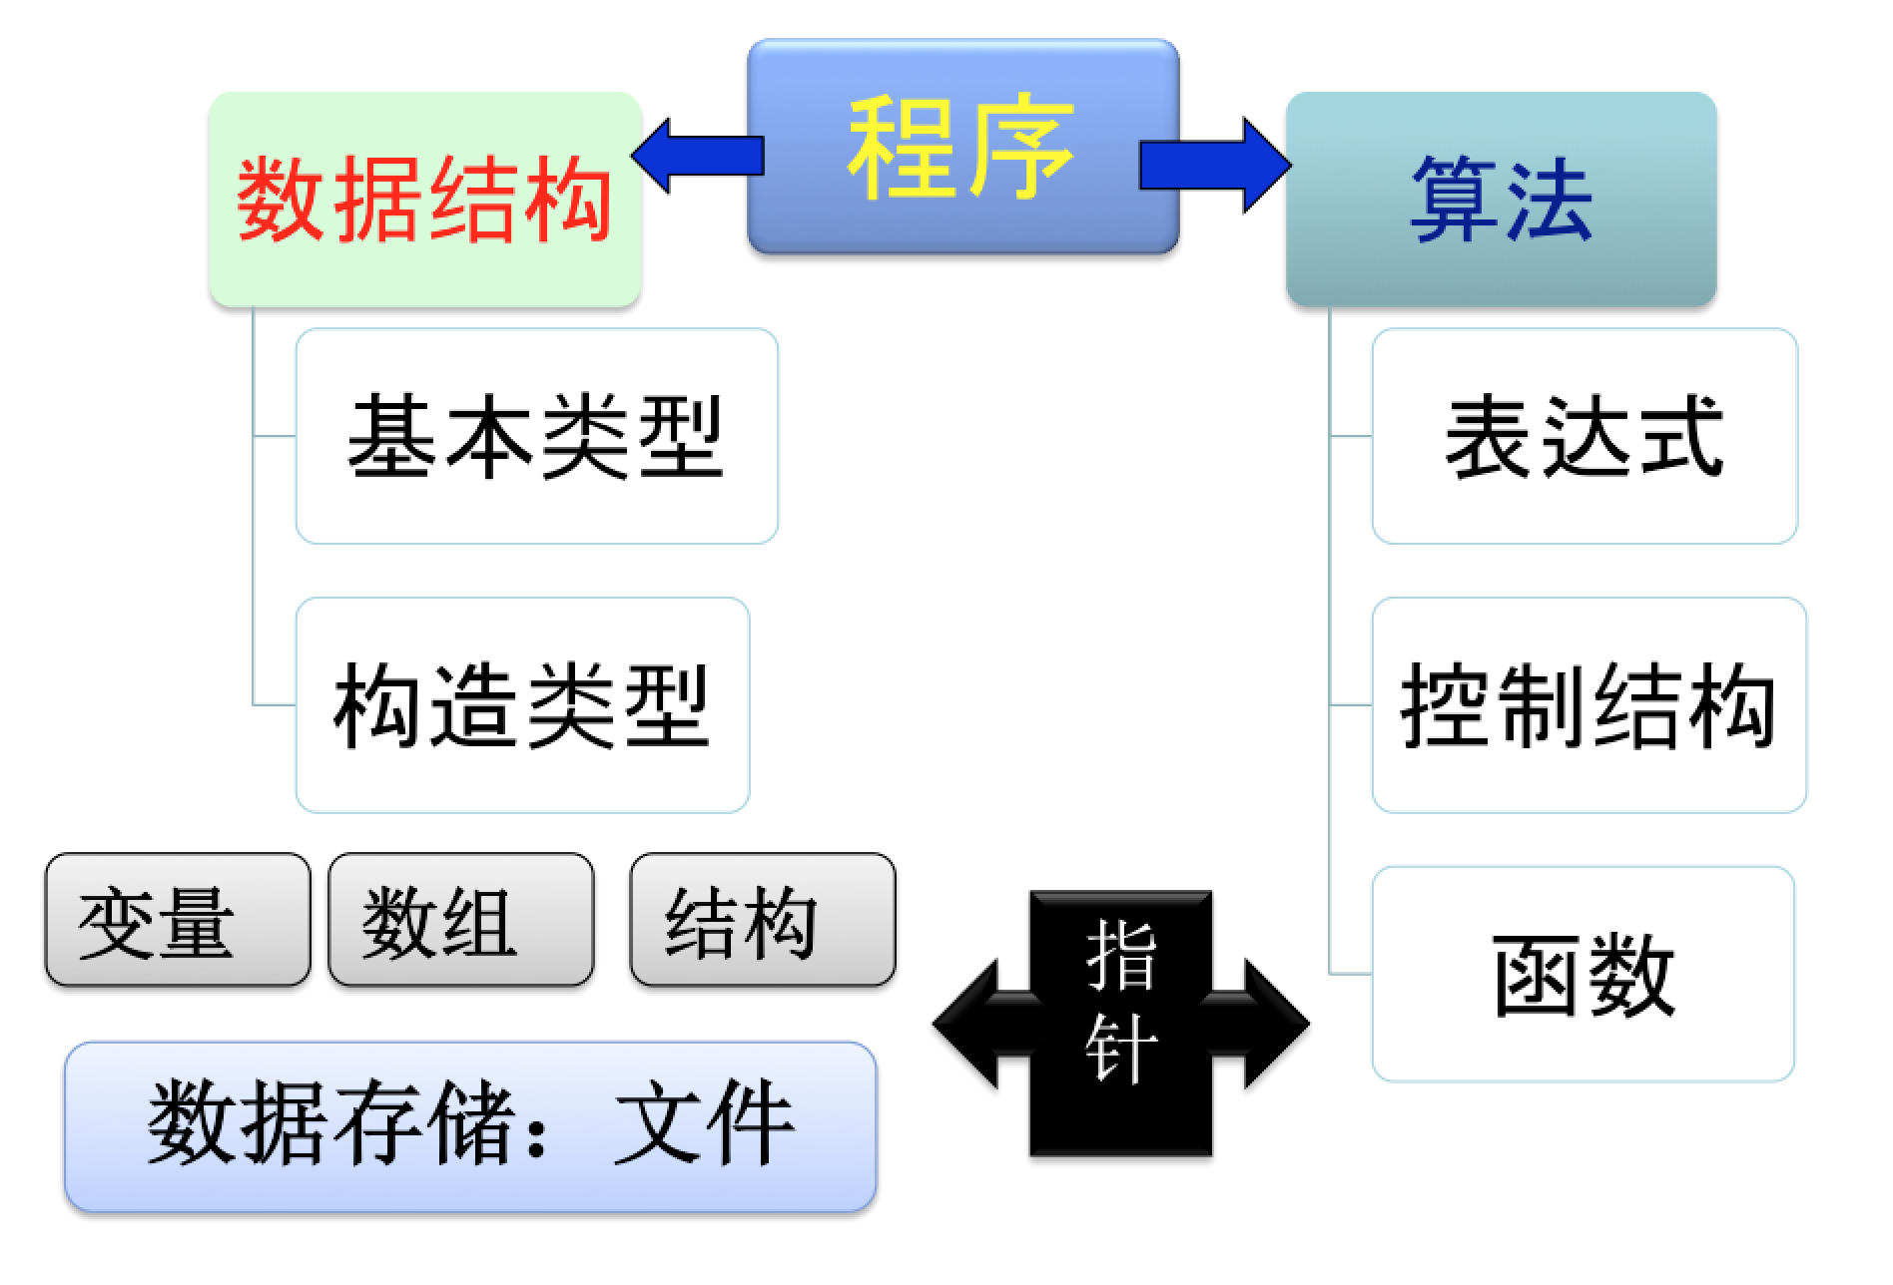

- 第5章 数据类型与输入输出
- 熟悉常用的关键字，掌握标识符的命名规则；
2．理解各种基本的数据类型, 包括描述符号、表述范围及存储方式；
3．理解变量与常量的特点，掌握各种类型变量与常量的使用方法；
4．掌握各种类型数据的基本输入输出方式，了解格式IO操作；

- 第9章 数组
1．理解一维数组存储特点，掌握定义、初始化和元素访问的方法；
区别数组定义与元素的引用，避免越界访问（下标范围[0，n－1] ）；

2. 理解二维数组，一维数组的一维数组，行优先存储，
掌握二维数组定义、初始化和元素访问的方法（二重循环遍历）
3. 掌握字符数组的定义与初始化，理解字符串的特点与存储方式；
掌握字符数组的整体与局部访问，理解其和数值数组的区别
- 掌握数组的基本算法：排序、查找、统计、字符串…

- 第12章 结构体

1．理解结构体的特点，掌握声明结构体类型的方法；
2．掌握结构体类型变量与数组的定义、初始化和使用方法；

3．理解结构体指针，向函数传递结构体对象的方法；
4． 了解枚举类型的定义与使用方法

程序 ＝ ＋
数据结构
算法

- 第6章 运算符与表达式
  - 算术运算符及其表达式运算；（ / 整除，除零；％ 运算数整数）
  - 赋值运算符及复合赋值运算符（区别＝＝与＝）， 理解左值表达式；
  - 自增和自减运算符（++/--），理解前置与后置的区别；
  - 关系运算符、逻辑运算符及其表达式，注意短路问题；
  - 其他运算符：逗号、条件运算符、sizeof；
  - 数据类型的转换和混合运算规则

- 第7章 选择结构
  - 掌握if语句实现单选结构，注意逻辑条件的构造；
  - 掌握if-else语句实现双选结构，if-else嵌套的表示与配对；
  - 掌握if-else if-else语句实现多选结构
  - 掌握利用switch语句实现多分支选择结构 ，注意break语句
5． 各种选择结构的嵌套

- 第8章 循环结构
  - 理解两种循环结构：当型/直到型循环
  - 循环结构三要素：循环初始条件/ 循环体 /循环条件；
  - 掌握for、while与do…while语句，理解其区别与共性
  - 掌握循环控制的方法，注意循环条件的设计；
  - 理解循环嵌套，掌握双重、三重循环算法
  - 掌握break和continue转向语句跳出循环的方法；

- 第10章 函数
- 理解函数的作用，正确设计函数（功能划分、参数、类型）；
- 理解函数的声明、定义和调用的作用， 正确定义和声明各种类型函数；
- 掌握函数的调用方法，设计基本的递归函数；
4．理解函数传递数据的方式：区别实参和形参
理解按值传递按地址传递的方法与特点
理解按地址传递数据的方法和特点，掌握向函数传递数组的方法
5. 理解函数返回值的方法
返回唯一的值-- return 与函数类型匹配
返回多个结果—参数间接返回
6．理解各种变量的作用域与生存期的区别与特点：
自动和静态变量，全局变量和局部变量；

- 第11章 指针

1．理解地址和指针的概念，掌握指针运算符*与 &
2．掌握指针变量的定义和初始化，用指针间接引用数据对象的方法；
3．理解指针与数组的联系，熟练掌握用其操作数组及其元素的方法；
掌握指向二维数组的行指针与列指针用法；

5. 熟练掌握处理字符串的方法，使用并定义各种字符串函数
理解字符数组和字符指针存储字符串的区别

6. 深入理解函数按地址传递参数的特点，
掌握用指针变量作参数的方法，理解数组名作参数的本质
7． 了解动态申请和释放内存函数的用法。
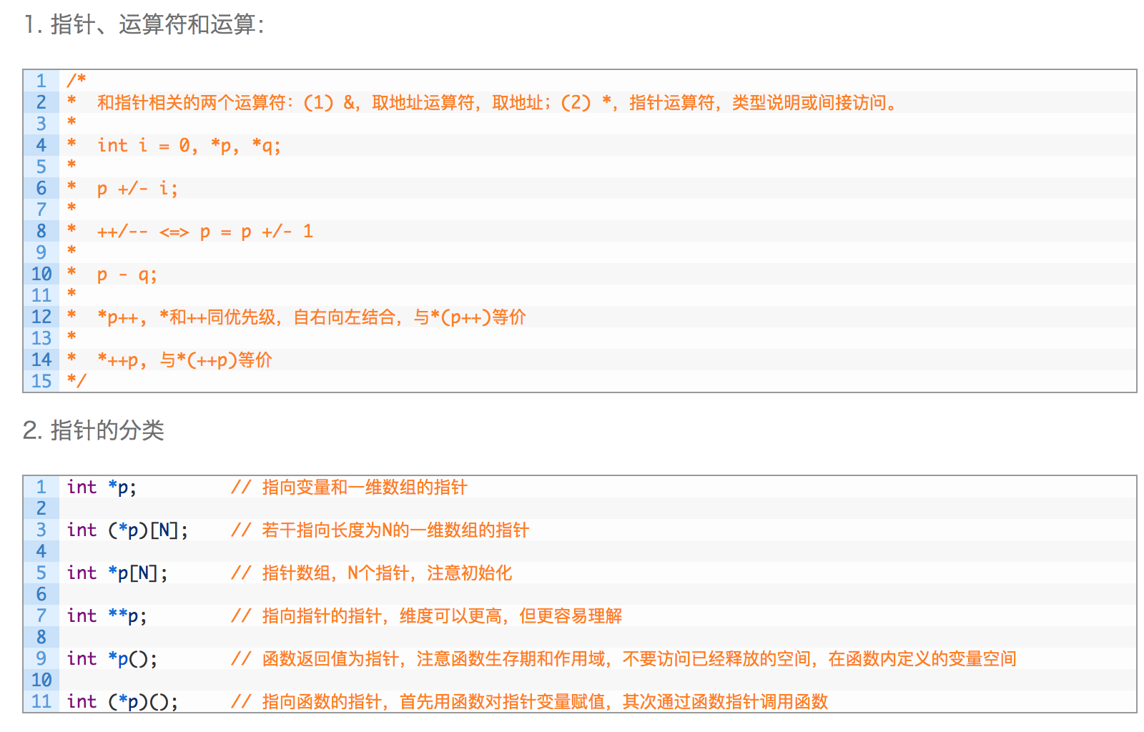

- 考试题型
- 单项选择 （10题，20分） 基本概念，简单知识点
- 阅读程序 （4题， 20分） 写出程序输出结果
程序控制结构（循环、分支） break/continue
逻辑运算符 && ||短路问题 = VS == 优先级/结合性
静态变量、局部全局变量重名
指针、字符串
输出格式
……
- 程序填空 （4题， 20分） 根据程序功能补充代码
字符串函数、循环控制、break/continue
变量初始化/循环变量初始化
……
- 程序设计题 （3题， 30分） 根据描述功能设计程序
结构化程序设计：函数设计/接口
控制结构：顺序/选择/循环
常用算法：排序/查找/字符串
数据结构：变量/常量/数组/结构体

- 程序设计（1分）
根据如下需求给出合理的数据类型设计和函数设计：
1、（5分）数据类型设计包括：结构体类型的声明、相关数组的定义。
2、（5分）函数设计仅需给出函数声明和注释，包括函数功能、形式参数和函数类型的描述。无需给出完整的函数定义！

试题样例

一、选择题（每题2分）

1 判断正确的c关键字与c标识符；
A．for
B．8f
C．h_1
D．a.cpp

A．case
B．sizeOf
C．Do
D．swicth

2 数组与指针的定义与赋值，以下正确的语句是 。
A．char a[2][ ]={“hello”,”world”}, *p = a;
B．char a[ ][5]={”hello”,”world”}, *p[5] = a;
C．char a[ ][ ] ={”hello”,”world”}, **p = a;
D．char a[2] [5] ={”hello”,”world”}, *p = a[0];

3下列程序的输出结果是( ).
int func(int a, int b, int c)
{ c=a+b;
}
void main()
{ int x=6, y=7,z=8;
func( ++x, y++, z);
printf(“%d\n”, z);
}
A．13 B．15 C．8 D．14

二、程序阅读
写出运行结果

1. #include <stdio.h>
int n;
void func( )
{
static int a=1;
int b=5;
a++;
n+=10;
b++;
printf("a:%d b:%d n:%d\n",a,b,n);
}
void main( )
{
int a = 7;
int b = 10;
printf("a:%d b:%d n:%d\n",a,b,n);
b--;
func( );
printf("a:%d b:%d n:%d\n",a,b,n);
n--;
func( );
}

void fun(int a[], int n, int* pMax, int* pMin)
{
pMax = pMin = a;
for (int i = 1; i < n; i++)
{
if ( *(a+i) > * pMax)
pMax = a + i ;
if (*(a+i) < *pMin)
pMin = a+i;
}
printf("min = %d ,max = :%d\n",*pMax, *pMin);
// int* p = pMax; pMax = pMin; pMin = p;
// printf("min = %d ,max = :%d\n",*pMax, *pMin);
}
void main( )
{
int a[ ] = {1,2,3,0,5,8};
int min=-1, max=-1;
int* p1 = &min, *p2 = &max;
fun( a, 6, p1, p2);
printf("min = %d ,max = :%d\n", min, max);

}
三、程序填空（20分）
1. 求数组中最大元素的值和下标
#include <stdio.h>
- // 函数声明
int main( )
{
int grade[10]={90,89,56,78,76,87,65,67,92,88}; //数组初始化
int index ; // 最大元素下标
② // 函数调用
printf("max = %d\n", grade[index]);
return 0;
}

int max_grade(int a[],int size)
{
int max=a[0],index = 0, i;
for ( i=1;i<size;i++)
{
if(a[i]>max)
{ ③
④
}
}
(5) // 函数返回
}

- int max_grade(int a[],int size);
- index = max_grade (grade,10);
- max =a[i];
- index = i;
- return index;

3． 下面程序的功能是：将无符号八进制数字字符串转换为十进制数，例如，输入的字符串是556，则输出的十进制整数为366。

#include <stdio.h>
int main()
{
char *p, s[6];
int n; //转换后的十进制整数
p = s;
- ；
n = *p- ② ；
while( ③ )
{
n= ④
}
printf("%d\n", n);
return 0;
}
- gets(p)
- '0'
- *++p!='\0'
- n*8+*p-'0';

四、程序设计题（30分）
1．（6分）模拟库函数的算法strcmp()，编写函数实现两个字符串的字符串比较，
int strcompare( char* str1, char* str2)
{
}

2． （8分）编写程序去掉数组中重复元素，并将剩余数按由大到小的顺序输出，在main()中调用并测试这些函数。

3．（8分）编程序找出1至99之间的全部同构数。同构数是这样一组数：它出现在平方数的右边。例如：5是25右边的数，25是625右边的数，5和25都是同构数。

4.（8分）矩阵乘法C=A×B，前提条件：A的列数等于B的行数，假定为M。
则：C[i,j]+=A[i][k]*B[k][j]; k=0,1…M-1。
下面程序中完成矩阵C=A×B计算和输出，给出相关函数的声明和定义。
#include <stdio.h>
#define N 2
#define M 3
#define K 4
void printMatrix( int a[][M]);
int main()
{
int a[N][M]={{1,2,3},{4,5,6}},b[M][K]={{1,2,3,4},{5,6,7,8},{9,10,11,12}};
int c[N][K];
/*计算矩阵乘法C=A×B */

/*调用函数输出结果*/
return 0;
}

五、面向过程程序设计
为我校“峰岚杯”艺术节决赛设计程序，实现比赛成绩的统计。根据如下需求给出合理的数据类型设计和函数设计：
若有M=6个节目参加比赛，每个节目Show的基本信息包括：节目名称name、选送单位Unit（包括学部、学院和社团等信息）、最终得分score以及获得名次num。N=5个评委为每个作品选手打分，有效分数为1-10，未参加比赛视为0分，若超过该范围的分数视为无效。节目的最终得分为去掉一个最高分和一个最低分的平均分，根据最终得分进行排名。
1、（5分）数据类型设计包括：结构体类型的声明、相关数组的定义。
例如：
struct Unit{ // 选送单位
char college[10]; //学部
char department[10]; //院系
};
#define N 5 //评委数目
float scores[N] ; //评委打分

2、（5分）函数设计仅需给出函数声明和注释，包括函数功能、形式参数和函数类型的描述。无需给出完整的函数定义！程序具有如下基本功能：
- 输入所有节目的姓名和所有评委的打分，参照如下格式输入：
节目：合唱《我们都是追梦人》
得分：8.6，9.2，9.3，10，9.5

- 计算并输出每个节目的最终得分，参照如下格式输出结果：
去掉一个最高分10和最低分8.6，最终得分：9.33分

- 根据最终得分对所有节目进行降序排序；

（4） 记录最终成绩排名前三的节目的名次，并输出其选送单位、节目名字和得分（假设不会出现并列的情况）， 参照如下格式输出结果：
第1名：开发区校区/软件学院 合唱《我们都是追梦人》，9.33分
第2名：电信学部/计算机学院 独唱《孤勇者》，9.25分
第3名：化工学部/精细化工学院 舞蹈《水调歌头》，8.91分

参考答案：
struct Show {
char name[50]; //节目名称
struct Unit u; // 选送单位
float score; //最终得分
int num; //获得名次
};
#define M 6 //节目数目
struct Show s[M] ; //节目数组

//输入n个得分，将有效得分存储在数组data中，返回有效数据个数
int inputData( float data[ ], int n) ;
//计算数组中前n个元素的最高、最低和平均数
float average(int s[], int n, int* pMax, int* pMin) ;
//根据节目的最终得分，对数组s中的n个节目降序排序
void sortScore( struct Show s[], int n); 或void sortScore( struct Show* s[], int n);
// 输出节目数组中的前n个节目的基本信息
void print1( struct Show s[], int n);
void print2( struct Show s, int n); // 输出节目的基本新信息

